100 % Black Angus Mischpaket ab Hof
Ab 5 kg für 150.- CHF bis aufwärts (10 kg und mehr) erwartet euch 100% Black Angus Fleisch aus artgerechter und nachhaltiger Haltung!
Uns ist es wichtig das die Beziehung von Geburt an bis zum letzten Gang mit Liebe und Respekt zum Tier geschieht dafür stehen wir mit unserem Namen.
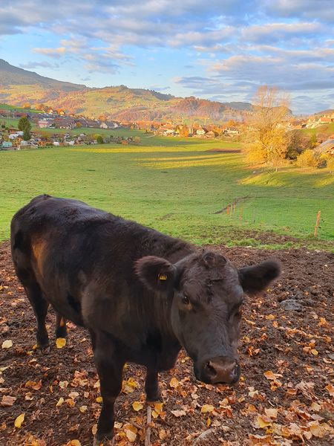 | Unsere Qualitätspakete beinhalten:  -Hamburger  -Bratwurst  -Ragout  -Geschnetzeltes  -Gehacktes  -Braten  -Plätzli  -Filet  -Entrecote  Und als besonderer «Special» ab 10 Kilo Paket T-Bone Steak!

Für telefonische Annahmen stehen wir Ihnen gerne zur Verfügung unter
078 800 62 72 (auch per WhatsApp möglich).

Der Abholtag ist noch offen bis wir genügend Abnehmer haben! Sicher ist aber das dieser noch vor Weihnachten sein wird!
Danke für euer Vertrauen in unser wertvolles Produkt!
Eure Familie Martin Dähler

